毕设操作手册—学生篇
北京中新天达科技有限公司
操作手册提供相关功能介绍，最下方常见问题解答可以解答常见操作问题。
V5.0
2019年12月

1.1 选题浏览 4
1.2 任务书 5
1.3 开题报告 5
1.4 过程指导记录 7
1.5 中期检查 8
1.6 论文 10
1.7 答辩和成绩 11
1.8 警告历史 12
1.9 指导评教 12
1.10 常见问题答疑 13
1.10.1 一、我在选题时，为什么选不了课题？ 13
1.10.2 为什么我的开题报告修改好了重新上传以后，没有了“修改完成，提醒老师审核”的按钮？ 13
1.10.3 为什么中期检查我无法提交？ 13
1.10.4 为什么我上传了论文老师那里看不到？ 13

选题浏览
学生登录系统，点击“毕业设计-选题浏览”如图：
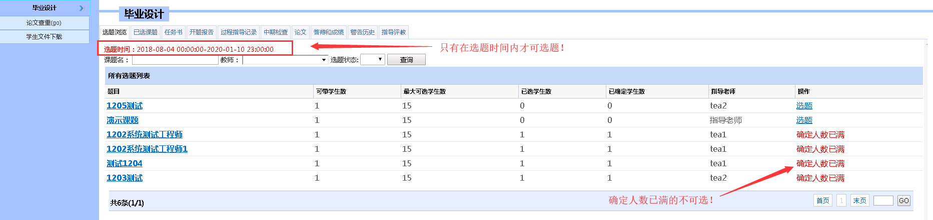
列出了本次毕业设计，可供该学生选择的所有课题，在操作栏，对要选择的题目点击“选题”按钮即可。
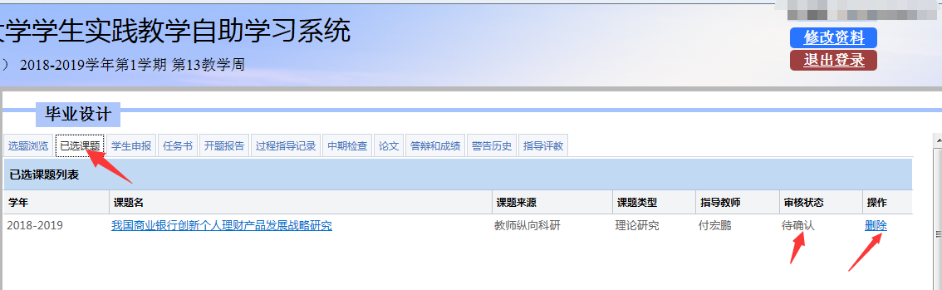
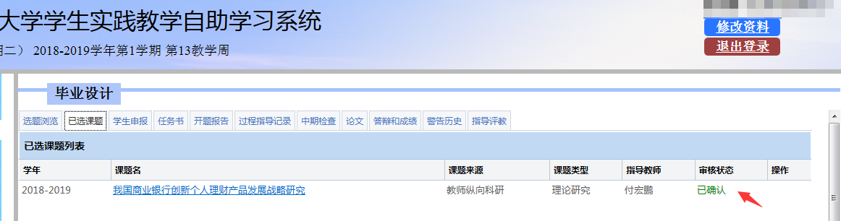
选题成功后，等待该课题的指导老师确认。
- 在指导老师确认之前，学生可以自行取消选题，然后选择另外的课题；
- 在指导老师确认之后，不可再进行选题或更换课题的操作，如有特殊情况需要更换课题，请联系自己的指导老师。
注意：（1）如果是指导老师直接指定论文题目给学生，那学生则不需要进行选题，等待老师指定后即可在“已选课题”中看到。
（2）只有当前时间在选题时间范围内，才可进行选题操作；否则只能浏览课题，不能进行选题。
- 如果学校管理部门设置了“指导老师不见”，则学生在选题浏览时是看不到课题的指导老师信息的

任务书
当该指导教师确认课题后，就会给该学生下发任务书，学生就能查看老师下发的任务书，并按照任务书的要求安排毕业设计工作，如下图：
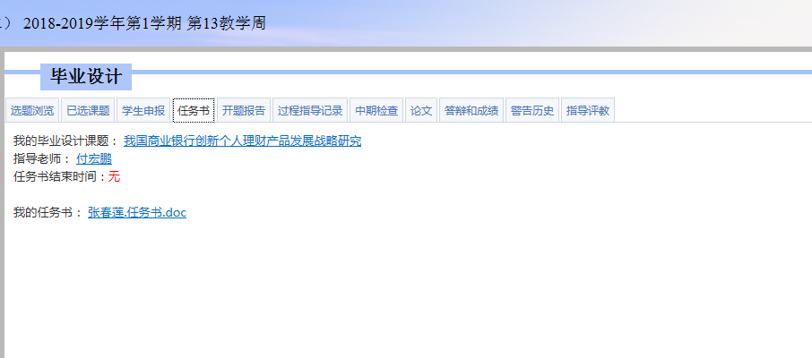

开题报告
学生点击毕业设计里的“开题报告”按钮，初始化开题报告，如图：
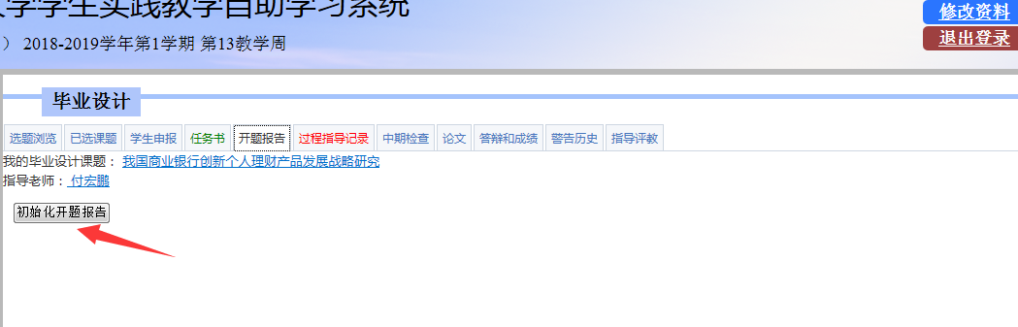
初始化后，点击文件名，打开开题报告word，补充里面的内容后，关闭word，上传修改后的开题报告文档，如图：
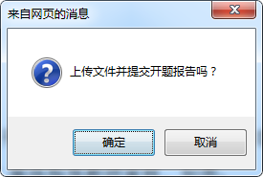
如果选择“取消”，则只上传文件，不提交；如果选择“确定”，则上传文件并且提交开题报告。
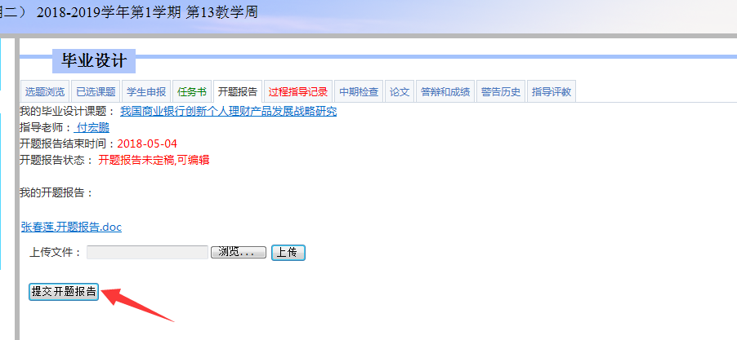
提交之后等待老师审核。
如果指导老师审核时认为不能通过定稿，需要重新修改上传，那么就会看到如下的页面，学生可以看到指导老师的意见评语，如下图：
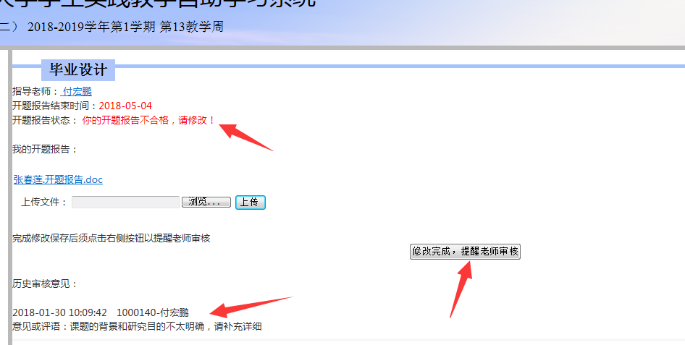
学生修改再上传开题报告后，（无需点击提醒老师审核）会自动提交给老师审核，然后等待老师的再次审核，审核通过，开题报告定稿之后如下图：
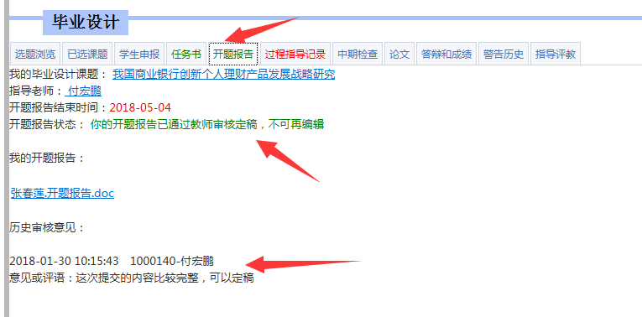

过程指导记录
学生点击“过程指导记录”如图：
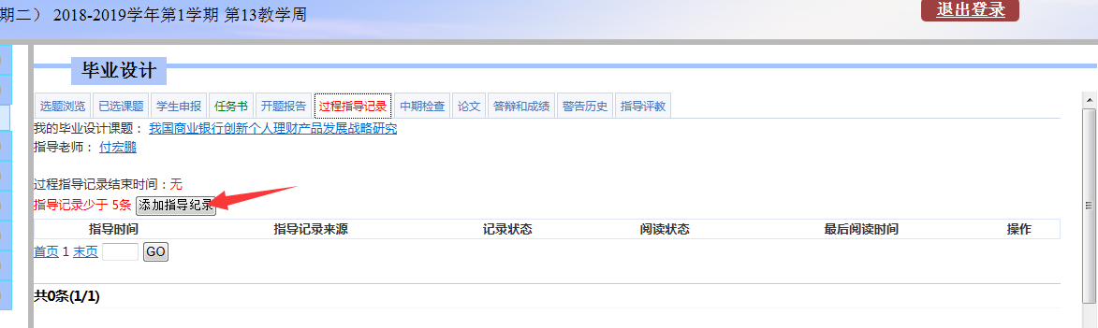
点击“添加指导记录”，输入指导的时间和指导内容，点击“保存”，等待指导老师的确认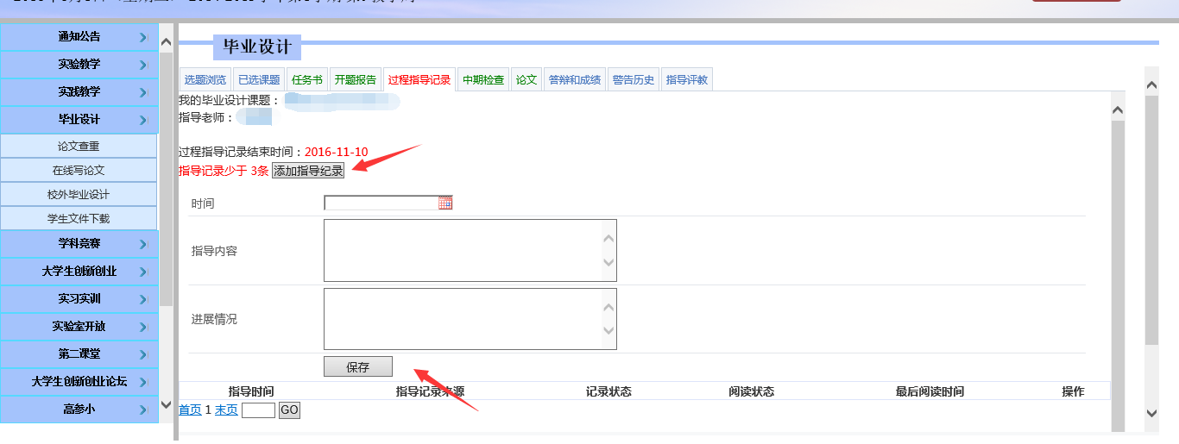
如果是指导教师添加的指导记录，学生则要进行阅读操作，如图：
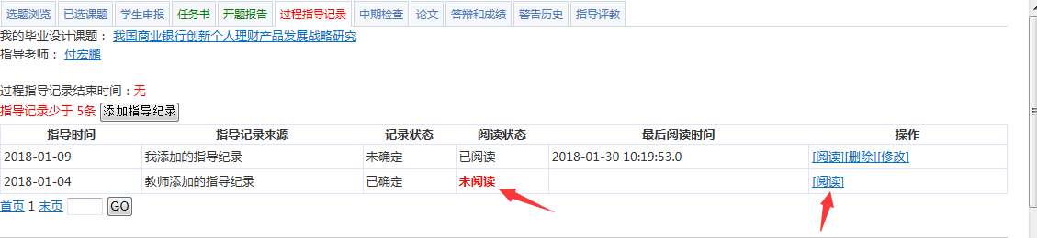

中期检查
点击“中期检查”菜单，点击“初始化中期检查”的按钮生成中期检查表，如图：
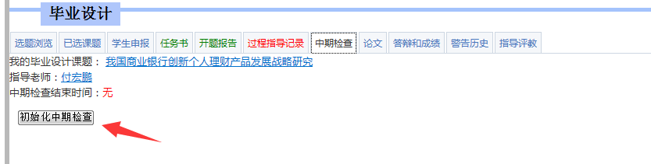
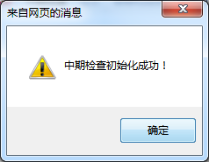
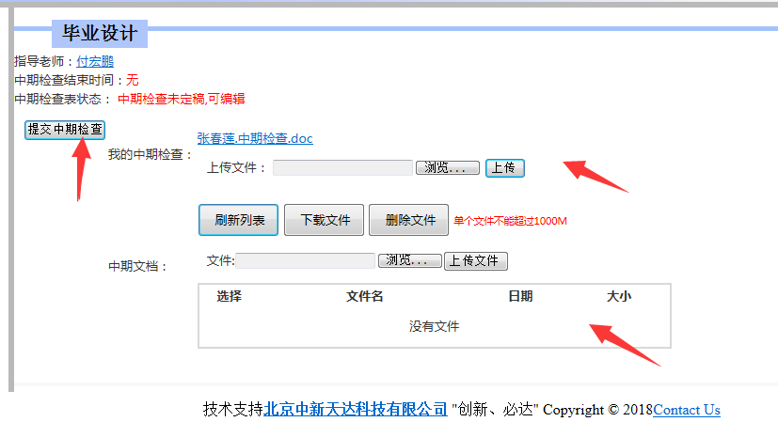
点击文件名下载修改中期检查文档然后上传；中期其他文档，如有一些辅助资料，则点击“上传文件”按钮，进行附件上传，上传完成后，点击“提交中期检查”按钮，等待老师审核。
审核通过的中期检查如下图所示：
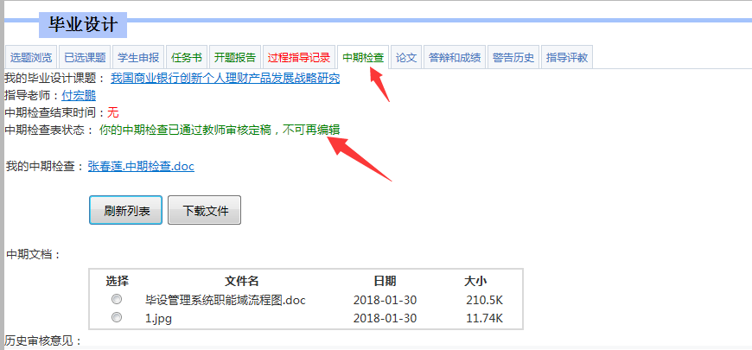

论文
中期检查完成后，就需要进行上传论文，点击“论文”菜单，如图：
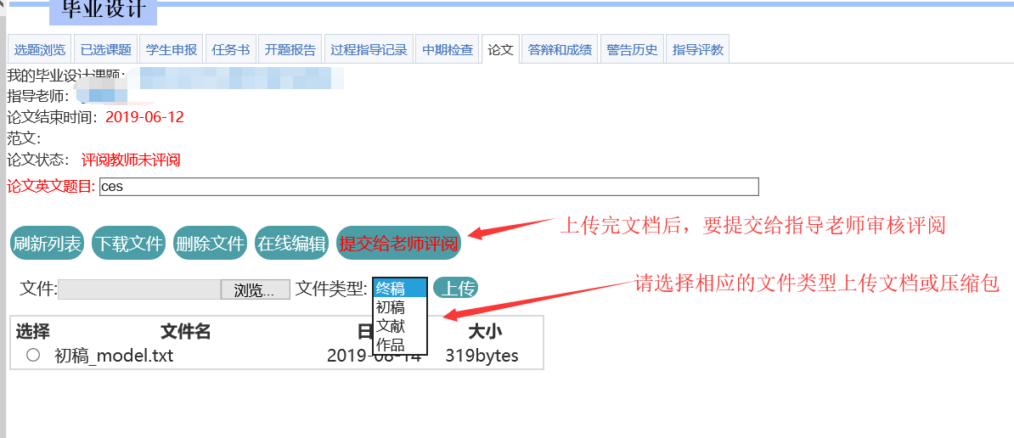
选择相应的文件类型，点击“上传” 将论文上传至系统，然后点击“提交老师评阅”。
如果终稿包括文档和其他文件，建议将所有文件压缩打包上传

- 在论文提交老师未审核评阅之前，学生是可以撤回的，如图所示：
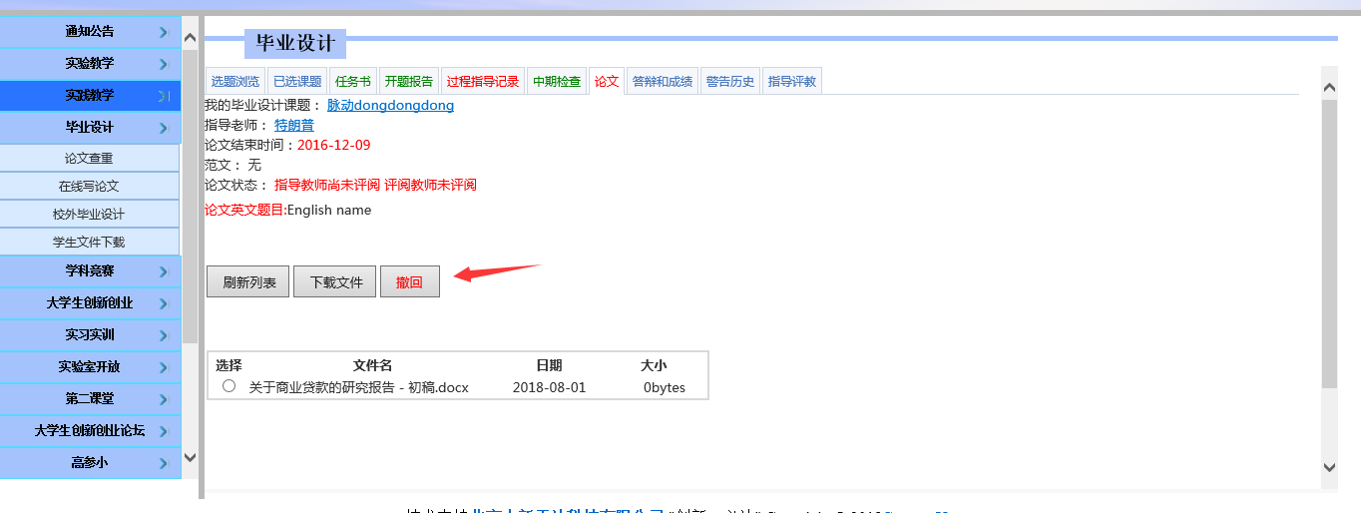
（2）选择相应的文件类型，上传毕设文档之后，显示如下图所示：
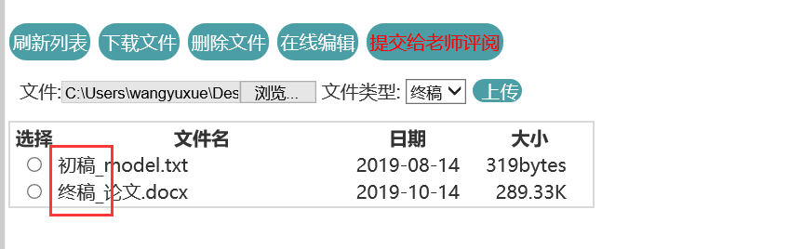
（3）当指导老师论文和评阅老师都进行评阅定稿之后，会看到类似于如下的页面，
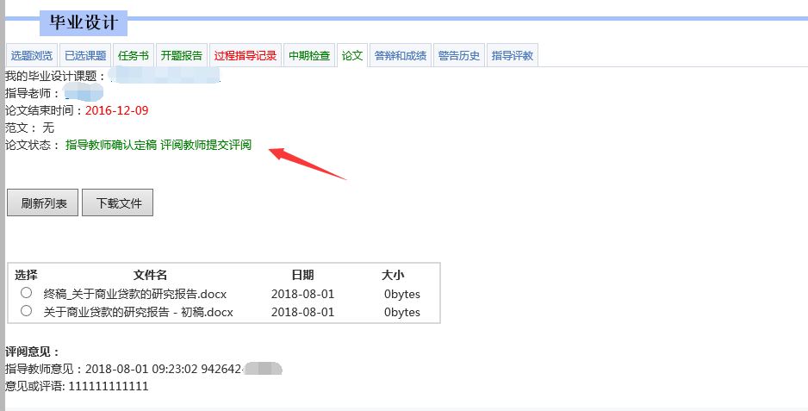

答辩和成绩
点击“答辩和成绩”菜单，可以查看自己的答辩安排，在论文结束后可以看到自己的论文成绩（如果是审核中说明成绩尚未审核通过）。
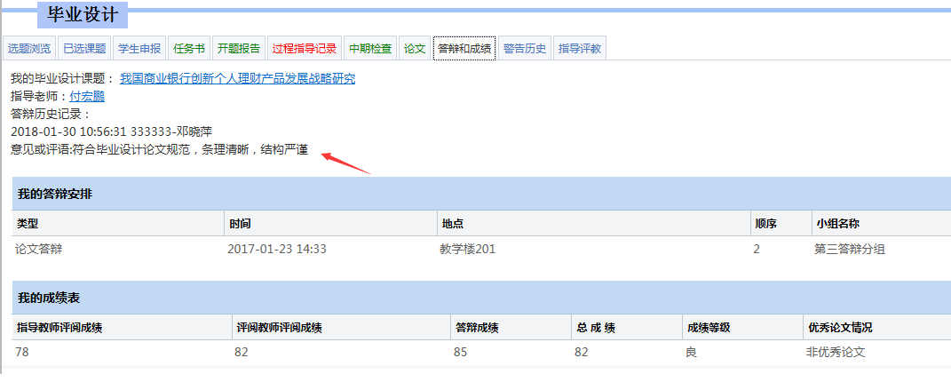

警告历史
查看自己在整个毕设过程中是否有警告，如图：
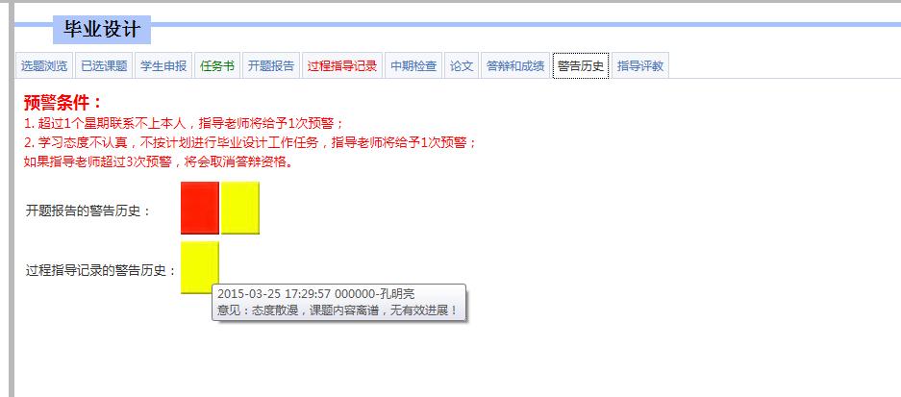

指导评教
选择指导老师，然后给出对应的得分进行评教，然后写好评语进行保存。
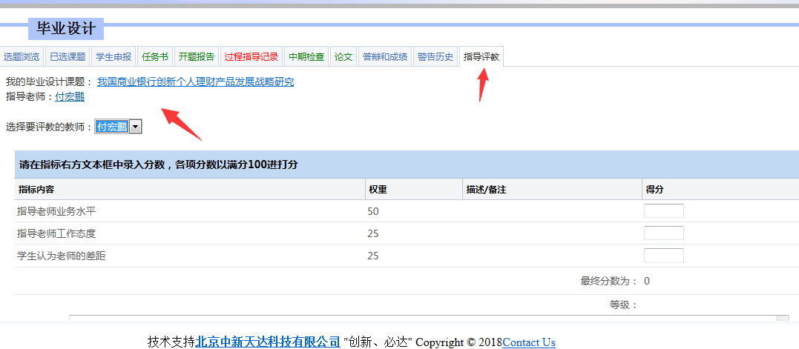

常见问题答疑

首先声明，请按照选题---任务书---开题报告---中期检查---论文的顺序来进行操作，系统不允许跨步骤操作。

一、我在选题时，为什么选不了课题？
1.未到选题时间。
2.此课题已被选满。

为什么我的开题报告修改好了重新上传以后，没有了“修改完成，提醒老师审核”的按钮？
再重新上传了开题报告之后，系统会自动提交给指导教师审核，在指导教师没有审核之前，不限制学生再次上传。

为什么中期检查我无法提交？
指导教师可以直接对学生进行中期检查，系统会自动初始化学生的中期检查并提交。

为什么我上传了论文老师那里看不到？
1.上传论文后请点击“提交给教师评阅”按钮，这样老师才能评阅论文。
2.如果确定了论文是最终稿，请使用“终稿上传”按钮。

